华南理工大学
编译原理课程实验报告

实验题目:________ 实现Tiny+扫描器_________
姓名:_ 陈伟航___ 学号:_201230600095_____
班级: __计科一班__ 组别: ___个人完成___
合作者: ________无__________
指导教师: _______刘欣欣__________
实验概述
【实验目的及要求】
1.为Tiny添加保留字：or and int bool char while do
2.为Tiny添加特殊符号：> <= >= , '
3.拓展Tiny标识符：ID=letter(letter|digit)*;
4.添加string类型：string=’any character except’’

【实验原理】
在tiny编译器源码上进行修改拓展tiny语法，构造一个tiny+编译器。

【实验环境】
Win8.1+Vs2010

实验内容
【实验方案设计】
1.在GLOBALS.H中的枚举类型TokenType中添加保留字和特殊符号：or and int bool char while do RT LTEQ RTEQ COMMA QUOTE
2.在SCAN.C中的reservedWords中添加保留字：or and int bool char while do，同时将MAXRESERVED改为15，如此，在调用reservedLookup时就可以识别出对应的保留字。
3.在getToken函数中，为各个特殊符号添加对应的处理策略。
4.识别ID时，将digit也纳入。（修改INID的判断条件）
5.识别字符串时，先识别第一个单引号，将状态置为INSTRING，然后识别单引号内字符，遇到下一个单引号终止，得到字符串对象，或者遇到单引号前就遇到分号，说明字符串不完整，返回ERROR。
6.在UTIL.C中为增加的语法添加对应的输出操作。

【实验过程】（实验步骤、记录、数据、分析）
详细代码见工程文件。
测试数据1：
or and int bool char
while do if then else
end repeat until read write
, ; := +

-
* / ( )

<
= > <= >=

a2c
123 'EFG'
实验结果：
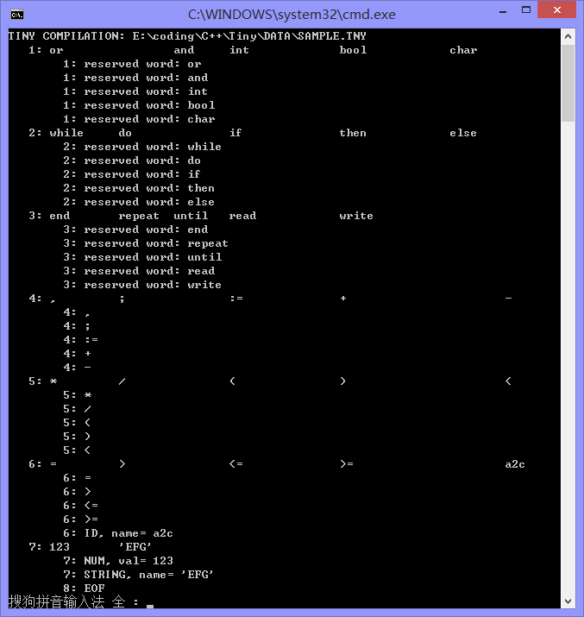

测试数据二：
{this is an example}
int A,B;
bool C1, C2, C3;
char D;
D:= 'scanner';
while A<=B do
A:=A*2
end
测试结果：
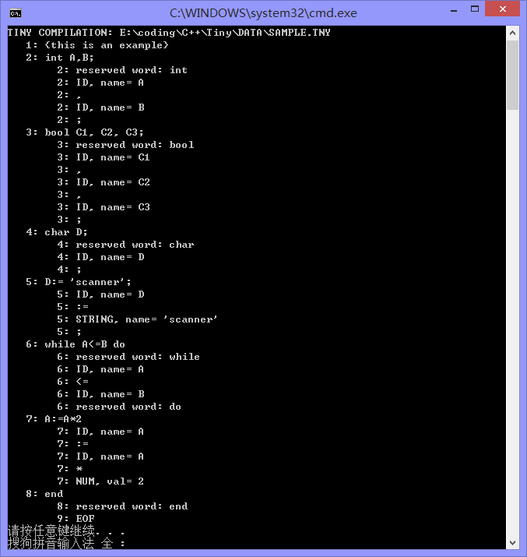

【结论】
成功添加对应的语法。

小结
通过SCANNER的拓展编码，了解了tiny编译器的结构与思路，通过着手修改补充代码，减小了编码难度，却又对整个编译器的工作原理有了较清晰的认识。

指导教师评语及成绩
评语：

成绩： 指导教师签名：
批阅日期：
附注：
实验报告说明
1．实验项目名称：要用最简练的语言反映实验的内容。
2．实验目的与要求：目的要明确，要抓住重点，符合实验大纲的要求。
3．实验原理：简要说明本实验项目所涉及的理论知识。
4．实验环境：实验用的软硬件环境（配置）。
5．实验方案设计（思路、步骤和方法等）：这是实验报告极其重要的内容。概括整个实验过程。
对于操作型实验，要写明依据何种原理、操作方法进行实验，要写明需要经过哪几个步骤来实现其操作。
对于设计型和综合型实验，在上述内容基础上还应该画出流程图、设计思路和设计方法，再配以相应的文字说明。
对于创新型实验，还应注明其创新点、特色。
6．实验过程（实验中涉及的记录、数据、分析）：写明上述实验方案的具体实施，包括实验过程中的记录、数据和相应的分析。
7．结论（结果）：即根据实验过程中所见到的现象和测得的数据，做出结论。
8. 小结：对本次实验的心得体会、思考和建议。
9．指导教师评语及成绩：指导教师依据学生的实际报告内容，用简练语言给出本次实验报告的评价。

